**„Stieglitz Kids-Club“:**

**Stiegl startet mit eigener Kinderbetreuung**

**• Privatbrauerei will Eltern den Wiedereinstieg ins Berufsleben erleichtern**

**• Im Jänner 2024 gestartet: Tageseltern betreuen Kinder von Stiegl-Mitarbeiter:innen**

**• Projekt in Kooperation mit Salzburger Hilfswerk umgesetzt**

**Salzburg, 15. Mai 2024: In der Stadt Salzburg sind Betreuungsmöglichkeiten für unter Dreijährige stark nachgefragt und freie Plätze nur mit langer Vorlaufzeit zu bekommen. Um jungen Müttern und Vätern den Wiedereinstieg in den Beruf zu erleichtern, hat Stiegl daher Anfang des Jahres mit dem „Stieglitz Kids-Club“ eine betriebseigene Kinderbetreuung eröffnet. Angesiedelt ist diese gleich neben der Brauerei. Tageseltern des Hilfswerk Salzburg betreuen dort Ein- bis Dreijährige. An den Nachmittagen kommen auch Schulkinder dazu.**

Die Vereinbarkeit von Familie und Beruf ist für viele Menschen ein täglicher Balanceakt. Auch unter den Stiegl-Mitarbeiter:innen hat man in den vergangenen Jahren einen steigenden Bedarf geortet, speziell im Bereich der Betreuung von unter Dreijährigen. Um jungen Müttern und Vätern den Wiedereinstieg in den Beruf zu erleichtern, eröffnete die Privatbrauerei daher mit Jahresbeginn eine eigene betriebliche Kinderbetreuung. „Als Familienunternehmen ist es uns ein großes Anliegen, unsere Mitarbeiter:innen bestmöglich zu unterstützen. Und es freut uns sehr, dass wir mit dem ‚Stieglitz Kids-Club‘ ein bedarfsgerechtes und qualitativ hochwertiges Betreuungsangebot schaffen konnten“, betont Stiegl-Bräuin Mag. Alessandra Kiener.

**Hilfswerk Salzburg als Träger der betrieblichen Betreuung**

Pläne für ein betriebseigenes Betreuungsangebot wurden bei Stiegl bereits seit längerem geschmiedet. Es mussten jedoch erst die passenden Räumlichkeiten geschaffen werden. Untergebracht ist der „Stieglitz Kids-Club“ in einer von Stiegl im Vorjahr neu errichteten Wohnanlage in der Bräuhausstraße mit Mitarbeiter:innen-Wohnungen sowie freien Mietwohnungen. Die unternehmensinterne Lösung kommt gut an. Aktuell werden im „Club“ mit Garten sowie einem Spielplatz in der Wohnanlage drei Kleinkinder betreut, unter anderem auch die Tochter von Key Account-Managerin Alexandra Furlan: „Für mich als berufstätige Mutter ist es eine optimale Unterstützung, da ich mein Kind bestens betreut weiß und ich mich während meiner Arbeitszeit voll auf meine Tätigkeit konzentrieren kann. Wenn ich doch einmal gebraucht werden sollte, bin ich gleich in der Nähe.“

Bei der Betreuungsart setzt Stiegl auf Tageseltern und hat dazu das Hilfswerk Salzburg als Träger an Bord geholt. „Diese Form hat sich bei der betrieblichen Kinderbetreuung in den vergangenen Jahren bewährt, denn sie ist flexibel und bedarfsgerecht. Mit unserer Kompetenz auf diesem Gebiet haben wir Stiegl bei der Ausarbeitung des Betreuungskonzepts sowie bei der Ausstattung der Räume unterstützt“, erklärt Christian

Struber, Präsident des Hilfswerk Salzburg. In der betrieblichen Kinderbetreuung sieht das Hilfswerk ein innovatives Erfolgskonzept, das den heutigen Anforderungen von Familien in der Arbeitswelt entgegenkommt. Ein weiterer Vorteil des Tageseltern-Modells ist, dass der Betreuungsschlüssel niedrig ist und nur vier Kleinkinder und zwei Schulkinder gleichzeitig betreut werden.

**„Stieglitz Kids-Club“ als Auftakt**

Der „Stieglitz Kids-Club“ ist ganzjährig geöffnet, mit Ausnahme von zwei Wochen während der Weihnachtszeit. Um die Betreuung kümmern sich abwechselnd eine Tagesmutter und ein Tagesvater. Das Angebot richtet sich derzeit ausschließlich an Kinder von Stiegl-Mitarbeiter:innen. Der Fokus liegt auf der Betreuung von unter Dreijährigen. „Im Rahmen einer internen Erhebung hat sich gezeigt, dass es in diesem Bereich den größten Bedarf gibt. Es haben sich immer wieder junge Mütter gemeldet, die gerne für einige Stunden in den Beruf zurückkehren wollten, aber aufgrund fehlender Betreuungsplätze nicht konnten“, weiß Kiener. An den Nachmittagen können auch Schulkinder im „Club“ angemeldet werden.

Sollte die Nachfrage in den kommenden Jahren steigen, ist ein Ausbau auf eine alterserweiterte Gruppe oder auch einen Betriebskindergarten denkbar. Bereits etabliert hat sich das Sommerferienprogramm, das Stiegl für Mitarbeiter:innen-Kinder in Kooperation mit weiteren Salzburger Unternehmen anbietet. Die Betreuung geht über sechs Wochen und wird von den Stiegl-Mitarbeiter:innen sehr geschätzt, denn die Überbrückung der schul- und kindergartenfreien Zeit ist jedes Jahr wieder eine Herausforderung.

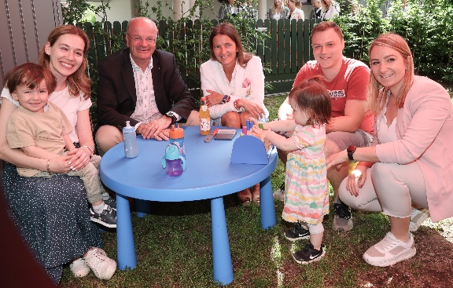**Pressebild:** Stiegl hat mit dem „Stieglitz Kids-Club“ eine betriebseigene Kinderbetreuung eröffnet (v. l.): Tagesmutter Ines Ruznic mit „Kids-Club“-Kind, Hilfswerk Salzburg-Präsident Christian Struber, Stiegl-Bräuin Alessandra Kiener, Tagesvater Markus Feldinger und Stiegl-Mitarbeiterin Christina Rebhan mit Tochter.

**Bildnachweis: Neumayr / Abdruck honorarfrei**

***Rückfragen richten Sie bitte an:***

Ein Bild, das Emblem, Kreis, Schrift, Symbol enthält.
*Stiegl-Pressestelle, Mag. Alexandra Picker-Rußwurm*

*Picker PR – talk about taste, Tel. 0662-841187-0,*

*E-Mail* [*office@picker-pr.at*](mailto:office@picker-pr.at)*,*